Отчет по предметно-развивающей среде в подготовительной группе

Детский сад – это место, где ребенок накапливает опыт широкого эмоционально - практического взаимодействия с взрослыми и сверстниками в наиболее значимых для его развития сферах жизни. Развивающая **среда группы** является источником становления субъективного опыта ребенка. Каждый компонент **предметно - развивающей среды** способствует формированию у ребенка опыта освоения **средств** и способов познания и взаимодействия с окружающим миром, опыта возникновения мотивов новых видов деятельности, опыта общения с взрослыми и сверстниками. В соответствии с ФГОС содержание дошкольной ступени **предусматривает** одну из форм вариативно - личностно-ориентированного взаимодействия педагога с детьми. Одним из необходимых его условий становится создание развивающего пространства в **групповом помещении**.

Все центры развивающей **среды в моей группе** взаимосвязаны и объединены задачами, реализуемыми в обновленной программе под редакцией Н. Е. Вераксы:

- Удовлетворять потребность ребенка в движении;

- Формировать положительный эмоциональный настрой;

- Побуждать детей к активной речи.

Ребенок активно познает окружающий мир. И я постаралась сделать окружение для детей ярким, интересным, запоминающимся, эмоциональным, активным, мобильным. Правильно организованная **предметно-развивающая среда** помогает мне обеспечить гармоничное развитие ребенка, создать эмоционально положительную атмосферу в **группе**, эффективно развивать индивидуальность каждого ребенка с учетом его склонностей, интересов, уровня активности, устраивать и проводить игры-занятия и таким образом приучать детей к самостоятельным играм с постепенно усложняющимся содержанием.

Моя работа начинается с утреннего приема детей в **группу**.

В раздевальной комнате оформлен уголок для родителей, информационные стенды, куда помещается необходимая информация, папки с консультациями, советами, папки-передвижки.

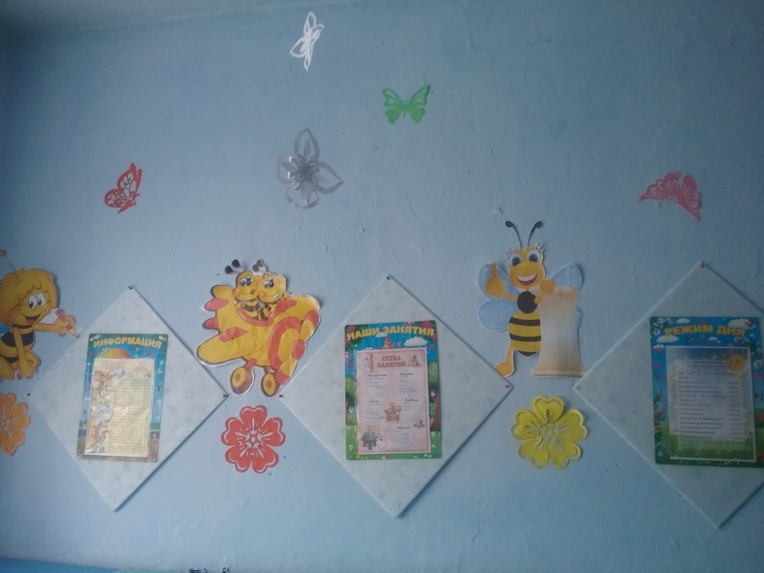

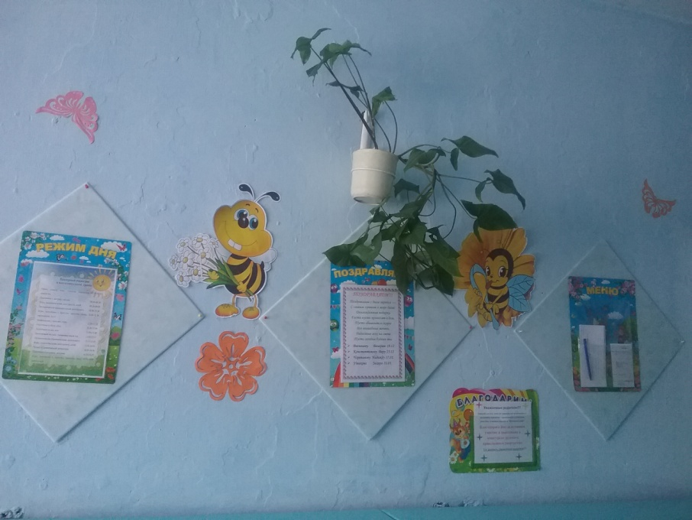

Здесь же находится уголок-выставка детских работ по ИЗО творчеству.

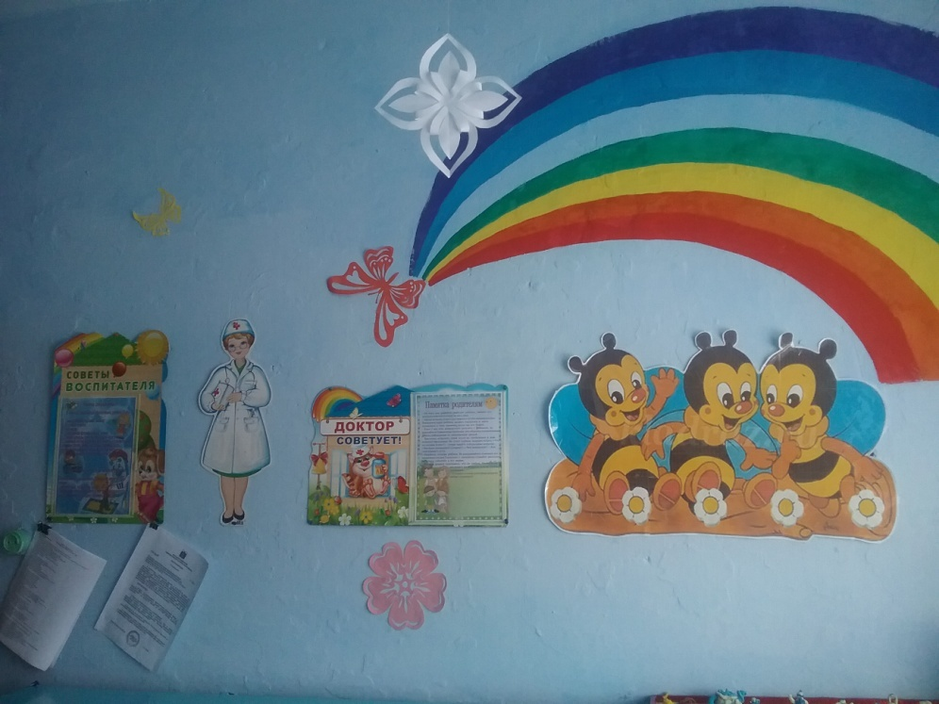

И оформлен уголок безопасности.

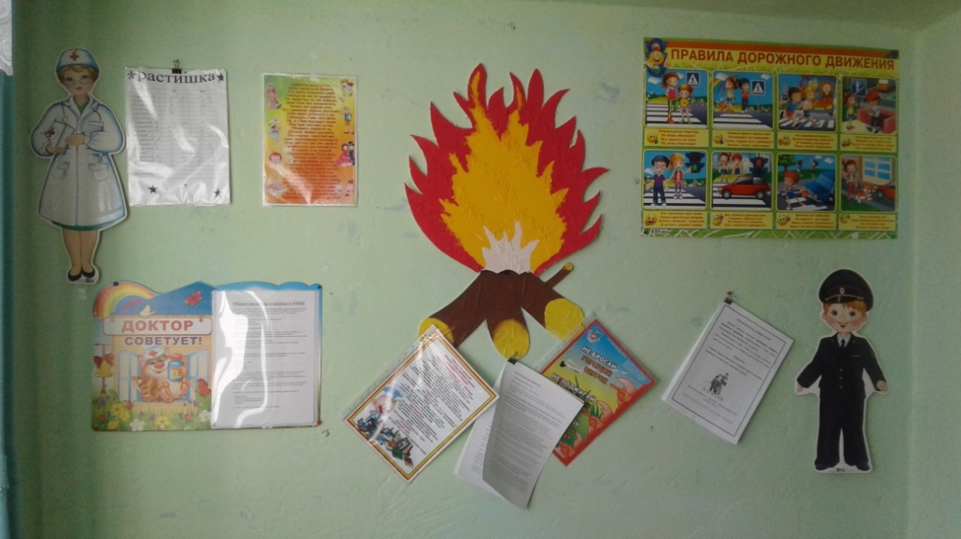

«Физическое развитие»

Потребность в движении является важной задачей при организации **предметно-развивающей среды**. В *«Центре двигательной активности»* есть *«дорожки здоровья»*, массажные коврики, мячи, обручи и мячи для метания, кольца, атрибуты для проведения подвижных игр, а также пособия, необходимые для проведения утренней гимнастики. **Предметное** пополнение уголка применяю в подвижных играх и играх в **группе**, на улице, индивидуальной и свободной деятельности.

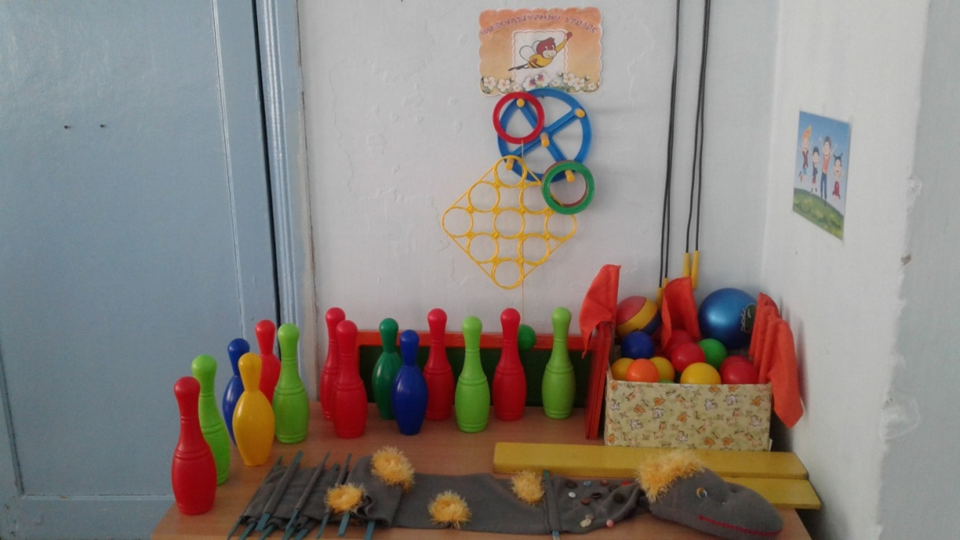

Художественно-эстетическое развитие»

**Старший дошкольный возраст** возраст наиболее благоприятен для развития изобразительной деятельности. Поэтому в центре изобразительной деятельности есть фломастеры, мелки, наборы карандашей, пластилин, восковые мелки, трафареты, раскраски, бумага для рисования, гуашь и кисти. Это позволяет развивать у детей интерес к творчеству, формирует эстетическое восприятие, воображение, самостоятельность.

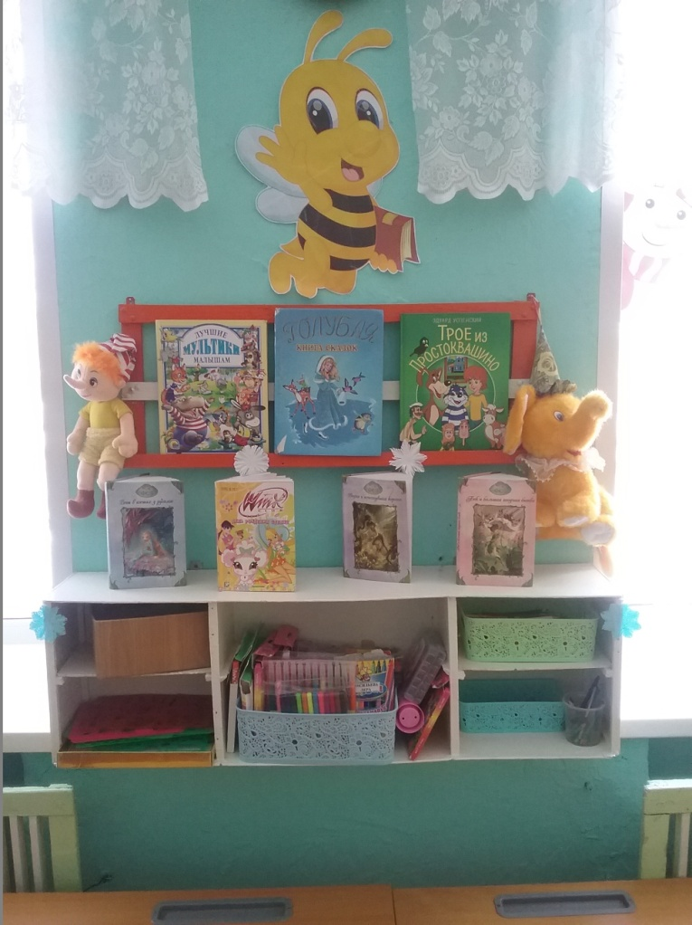

Детям очень нравится мой музыкально центр. Здесь есть музыкальные инструменты, которые доставляют детям много радостных минут. А, кроме того, развивают фонематический слух и чувство ритма у малыша. Дети с удовольствием пользуются всеми атрибутами.

«Социально-коммуникативное развитие»

Основной вид деятельности наших детей – игровой. Игровой центр создает условия для творческой деятельности детей, развивает фантазию, формирует игровые навыки и умения, воспитывает дружеское взаимоотношение между детьми. Дети не только знакомятся с новыми для них **предметами**, но и учатся действовать с ними, переносят полученные знания и навыки в повседневную жизнь. Здесь находятся атрибуты для сюжетно-ролевых игр для мальчиков и для девочек Все игрушки и атрибуты размещены так, чтобы дети смогли свободно ими играть, а потом убирать на место.

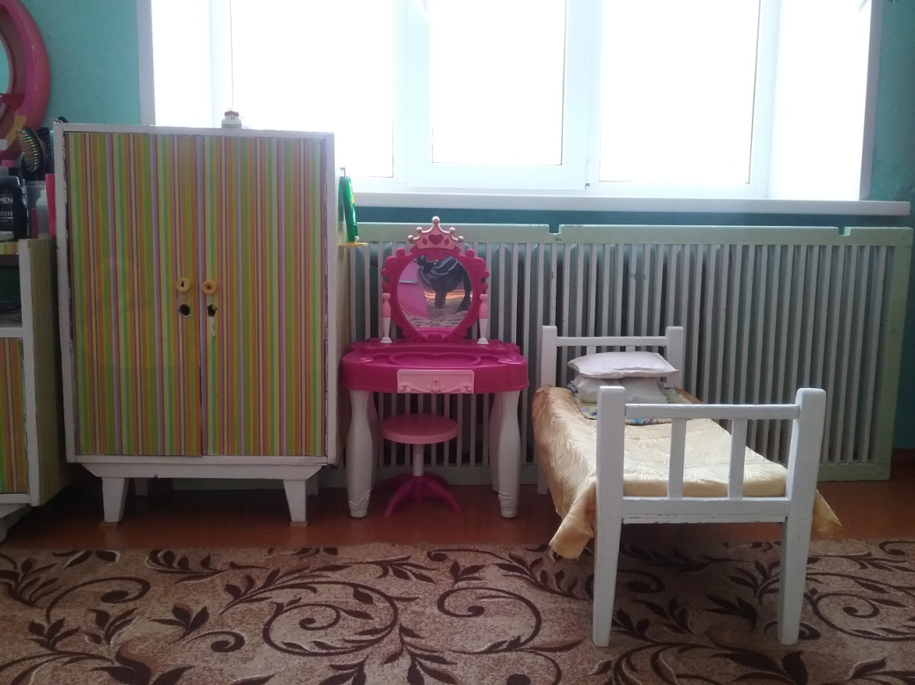

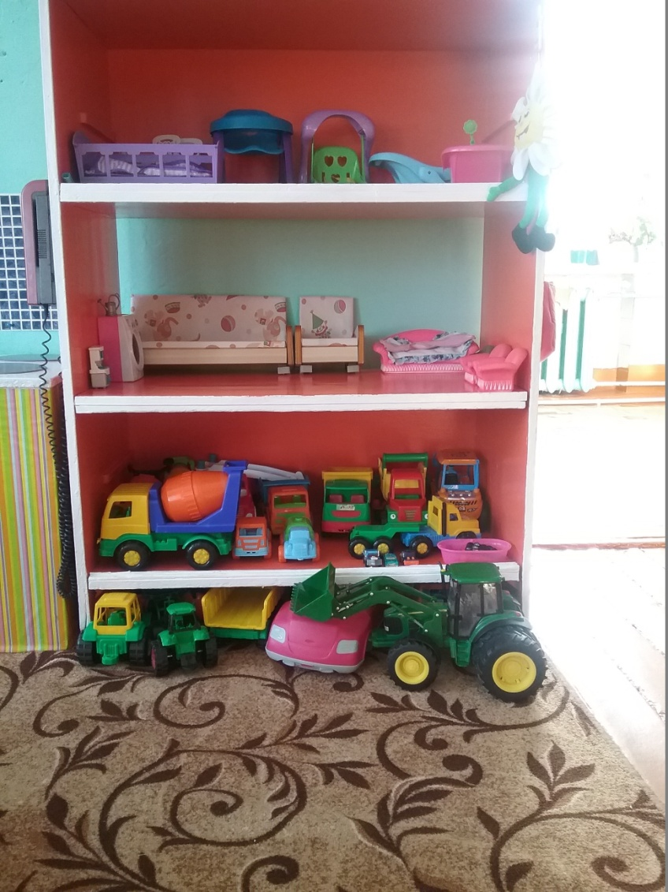 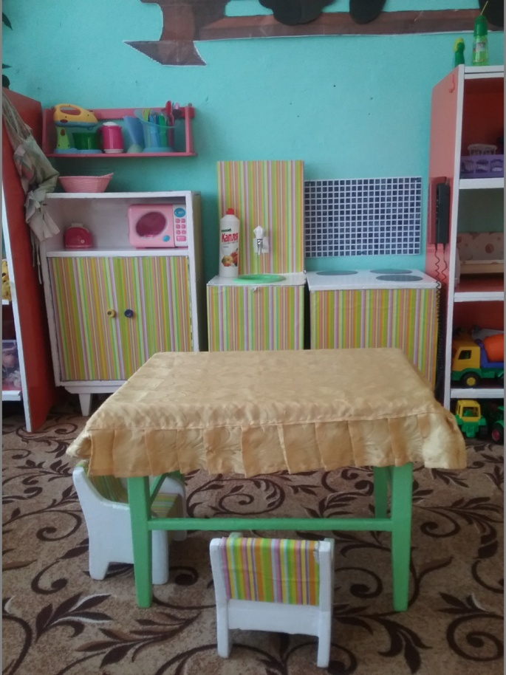

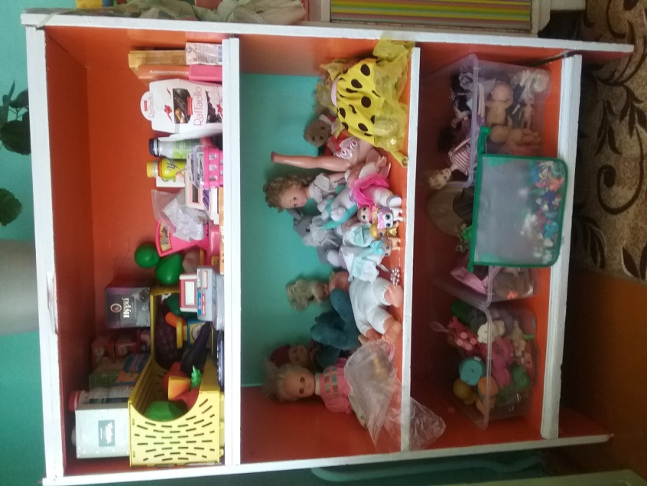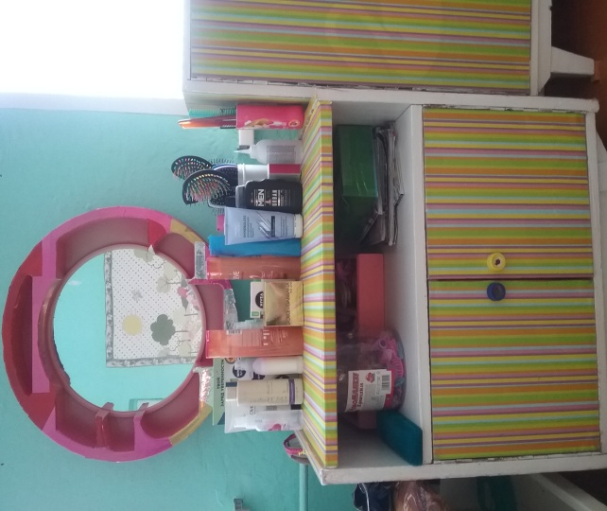

Для развития мелкой моторики создана зона сенсорно-моторного развития, которая направлена на развитие речи, сенсорного восприятия, мелкой моторики, воображения. Комплектация: вкладыши разной формы, игрушки-шнуровки разного вида, разные виды мозаик, лото, шашки, пазлы, конструктор, настольно-печатные игры. Крупный строительный конструктор.

Средний строительный конструктор. Конструкторы типа «Лего».

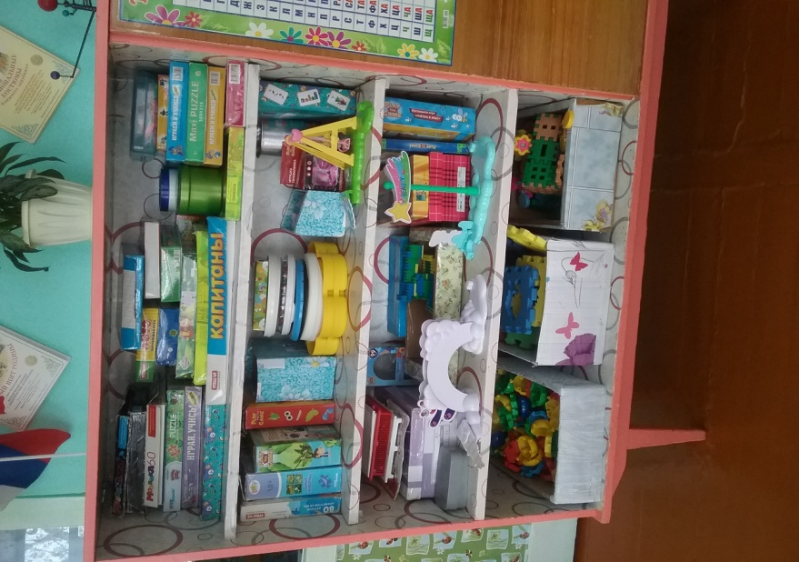 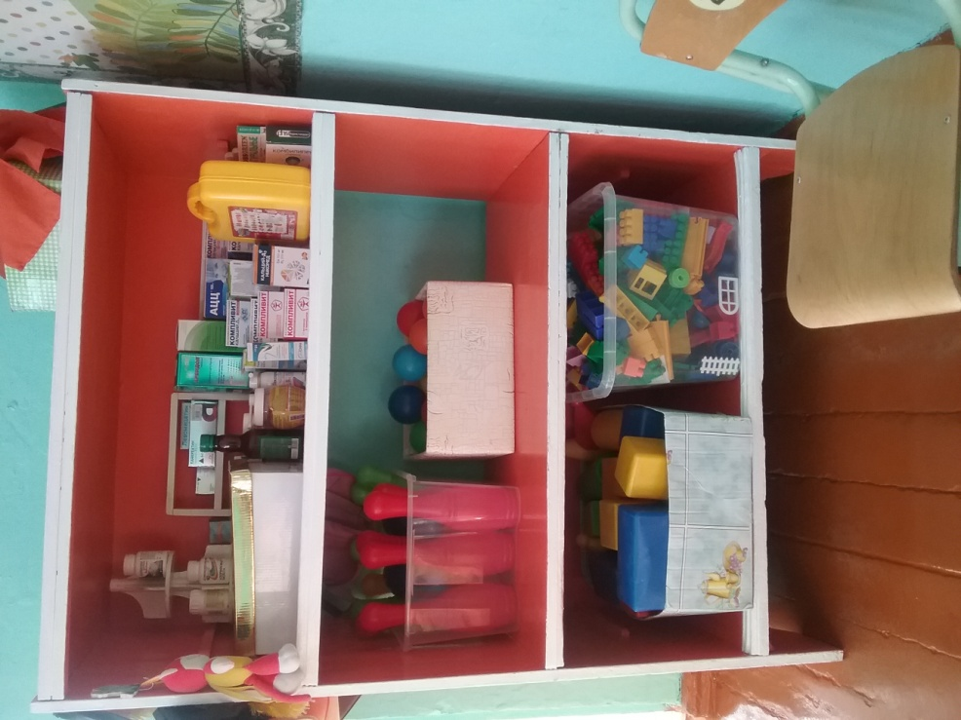

«Познавательное развитие»

В уголке природы я создала условия для наблюдения за комнатными растениями согласно возрасту детей и требованию программы. Вместе с детьми ухаживаем за растениями.

В уголке помещены цветы, природный материал *(шишки, желуди, ракушки и т. д.)*, контейнеры с крышками для природного материала и сыпучих продуктов, природный материал (вода, песок, глина, камешки, ракушки, желуди), сыпучие продукты (соль, сахарный песок), увеличительное стекло, игрушечные весы, ёмкости разной вместимости, , воронки, сито, комнатные растения, леечки.

«Речевое развитие»

Так как развитие активной речи является основной задачей развития детей, то в уголке книги подобраны наборы **предметных картинок**, детские книги по программе, любимые книжки детей, альбомы для рассматривания. Репертуар постоянно меняется. Выставляются иллюстрации к сказкам.

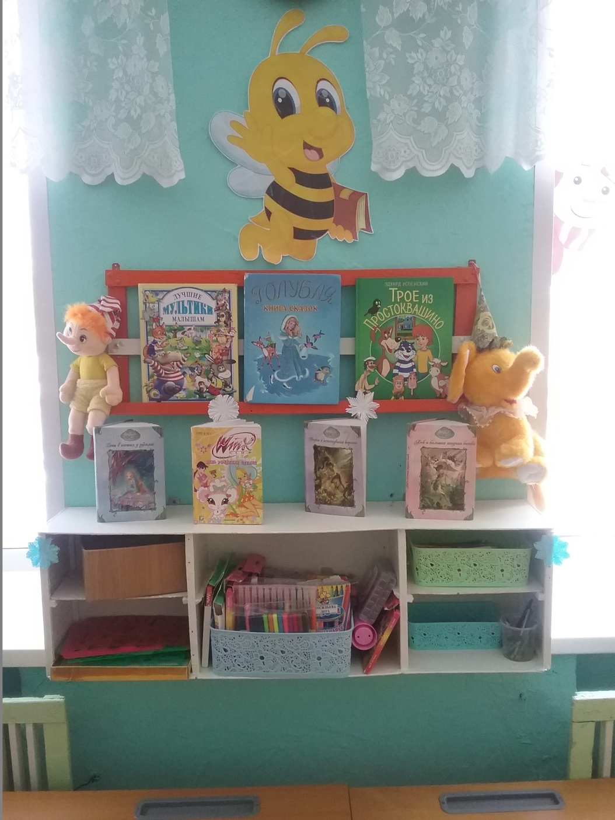

Патриотическое воспитание – важная составляющая становления будущего личности. Ребенку от рождения не дается чувство любви к родине, уважение семейных и народных традиций, гордости за свой народ и государство. Все эти качества воспитываются семьей и обществом начиная с детского сада. В моей группе как и любая другая составляющая предметно-развивающей среды оформлен уголок патриотического воспитания.

